«Статья, как жанр журналистики»
(Конспект учебного занятия)

Материалы подготовила: Назарова Эльза Радиковна
педагог дополнительного
образования МБУДО
«Центр внешкольной работы» ЗАТО Межгорье
объединение «Юный журналист»

г. Межгорье
2021год
I. Общие сведения:
- наименование объединения: «Юный журналист»
- краткая характеристика учебной группы: 13 учащихся 11-14 лет, первый год обучения
- II. Тема занятия: «Статья, как жанр журналистики» (Введение в образовательную программу «Основы журналистики»)
- степень сложности: средняя степень сложности для данной группы
III. Место в учебном курсе.
Данное занятие является началом разговора о жанрах журналистики.
Беседа с детьми строится на знаниях и полученном жизненном опыте. Приобретённые знания и умения, освоенные на этом занятии, будут углубляться на других, так как на вводную часть отводится по программе 4 часа.
IV. Тип занятия: занятие комбинированное.
V. Цели занятия:
- Обучающие: познакомить учащихся с жанром журналистики – статья;
- Развивающие: развитие творческих способностей и познавательного интереса учащихся;
- Воспитательные: воспитание воли и настойчивости в достижении поставленных целей, аккуратности, сознательного отношения к учебе и коммуникативных умений; расширение и активизация знаний учащихся о профессии “Журналист”.

Задачи:
(предметные)
- познакомить с понятием информации
- - выделить профессиональные качества журналиста
- - изучить основные заповеди журналиста,
- - познакомить учащихся с вопросами, на которые должна отвечать статья
и с законом перевёрнутой пирамиды
- - выработать навыки и умения по созданию статьи
- - активно использовать речевые средства и создать статью
(личностные)
- - развивать познавательную активность учащихся
- - сформировать уважительное отношение к иному мнению;
- - способствовать становлению гражданской позиции учащихся;
VI. Методы обучения: репродуктивный, словесные, наглядные, практические, творческая лаборатория, создание проблемных ситуаци.
VII. Форма и методы: групповая, работа с текстом, анализ
словесный: объяснение основных понятий, определений, терминов, беседа, диалог;
наглядный: работа со схемами;
практический: написание статьи на определённую тему, анализ получившейся работы;
Оборудование:
- листы формата А-4 по количеству учащихся, ручки
- карточки с пирамидой «Заголовок»
- компьютер, доска
- (клей, ножницы, вырезки из газет)
Ход занятия:
- 1. Организационный момент. Определение темы занятия, сообщение целей занятия. Включение учащихся в работу.
- 2. Теория:
1) Повторение пройденного материала . «Мозговой штурм» кто такой журналист (дает нам, читателям, слушателям свежую информацию…..) Что же такое информация? Как она может воздействовать на человека? (Радует, огорчает, приносит удовольствие или разочарование и т.д). Что обозначает слово “информация”?
Информация – лат слово, разъяснение, изложение; первоначально означало сведения, передаваемые людьми устным, письменным или другим способом.
Для журналистики слово “информация” – это актуальные сведения об окружающем мире и протекающих в нем процессах.
– Со всей ли информацией, которая окружает нас, имеет дело журналистика?
– А с какой информацией работает журналистика? (С общественно значимой, социальной информацией)
– Чьи интересы удовлетворяет журналистика? (Аудитории)
– Кто оценивает информацию? (аудитория)
Значит, основными функциями журналистики являются: коммуникативная, идеологическая, культуроформирующая, рекламно-справочная, организаторская, развлекательная.

2) Профессиональные качества журналиста (обсуждение, обмен мнениями).
– Запишите на доске, какими, на ваш взгляд, качествами должен обладать профессиональный журналист (идейно-нравственными, деловыми, психологическими и т.д.).
Обсуждение данных качеств. Выстройте иерархию качеств. После обсуждения профессионально-важных качеств журналиста, предложенных учащимися, педагог называет и комментирует качества, которые не были указаны в ходе обсуждения.
- Объективность - говорить только правду.
- Беспристрастность – необходимо констатировать факт и, только исходя из него, давать оценку происходящему. Личное отношение журналиста к факту не должно открыто выражаться.
- Принципиальность – вы имеете право на свою точку зрения, отстаивайте её. Если задание противоречит вашим убеждениям, откажитесь от него.
- Толерантность – надо уметь прислушиваться к разным мнениям. Вы не последняя инстанция. Кто может думать по-другому и быть правым.
- Коммуникабельность – это умение устанавливать контакты и связи. Умение общаться. Умение выслушать собеседника.
- Оперативность – работа с информацией не терпит промедления. Умение оперативно передать важную информацию.
- Физическая выносливость, крепкие нервы, чувство юмора, умение работать в коллективе и ладить с коллегами.

3) О принципе «утюга» - У Т Ю Г (уверенность, творческий подход, юмор, грамотная речь)
Журналист должен уметь правильно и красиво говорить, грамотно излагать свои мысли в печатном виде, для этого необходимо развивать словарный запас и культуру речи.
Проверим ваш словарный запас, выполнив следующее задание:

Найти антонимы (противоположные по значению слова):
3. В профессии журналиста необходим постоянный поиск интересных событий, тем для написания статей, чтобы привлечь читателя, необходимо удивлять, находить и создавать новый увлекательный материал, не подвергаться стереотипному мышлению.
Без чего не может обойтись журналист?
Необходимы свои собственные мозги, которые будут выдавать идеи, хорошее настроение, ручка и блокнот. У всех есть ручки? Бумага? Отлично! Вот на этом белом чистом листе будут появляться ваши идеи, буквально через несколько секунд. Вы наверняка читали неоднократно статьи в газетах, в интернет изданиях и знаете, как они выглядят, о чем в них пишут. Сейчас я даю вам 2 минуты, чтобы вы написали статью, заметку на тему «Погода сегодня» (как вы ее оцениваете, какое настроение она вам дарит, возможно, воспоминания навевает….) на листе отразите все ваши мысли… время пошло. Давайте прочитаем у кого, что получилось? Читает один учащийся, аплодисменты…. Мы сейчас увидели пример того, что человек может создать за 2 минуты, а представляете, что получилось бы у вас, если бы у вас было бы больше времени на написание статьи!?
- Заповеди настоящего журналиста:
- Что вижу о том пишу. Суть этой заповеди состоит в том, что если вы хотите хорошо писать, писать статьи, сочинения, нужно как можно больше писать. Писать обо всем, что вы видите. Например, сидите вы в очереди к врачу, возьмите клочок бумаги запишите, что вы чувствуете на данный момент, ваши впечатления, опишите обстановку, людей вокруг… едете вы в поезде, например, посмотрите в окно, что вас окружает, опишите красоту, настроение, запишите хоть в телефон, в заметки. В любом месте, где бы вы не оказались, постарайтесь записать и тем самым сохранить какие ощущения у вас на данный момент, эмоции которые вы испытываете, находясь в том или ином месте. Именно не подумать, а написать, потому что когда вы пишите вы учитесь формулировать мысли, излагать их.
- Ну и, конечно же, если вы хотите хорошо писать вам нужно много читать. Тоже читайте везде, как только есть возможность. Читая литературу мы черпаем мысли великих людей
- Если вы хотите написать что-то стоящее вы должны понимать, о чем вы хотите написать. Вы должны быть подготовленными. Например, сегодня, когда я сказала написать о погоде, вы ведь не растерялись. Почему? Потому что вы были подготовлены, то есть вы знали какая погода за окном, и примерно знали как ее описать и какие эмоции она у вас вызвала. А если вам предстоит написать материал о мероприятии или каком-либо человеке. Что мы делаем сначала? Да, мы готовимся, изучаем биографию или положение мероприятия, а еще лучше сами посещаем данное мероприятие и беседуем с человеком, чтобы раскрыть что-то новое.
- Зачем вы пишите эту статью. Определить свою цель. Давайте посмотрим, у вас в подъезде найден бездомный котенок, вы решили написать об этом статью. зачем вы это делаете? Или, например праздник День матери зачем мы пишем об этом статью? Или мы написали о мероприятии, зачем? У каждой статьи есть своя собственная цель. Мы не должны писать просто так, мы должны писать для того, чтобы люди смогли в дальнейшем использовать нашу статью в своих целях, чтобы мы смогли пристроить котенка, собрать денег на операцию…. Читатель, прочитав статью должен дальше действовать – это и есть цель.
- Вы должны понимать, для кого вы пишите, определить круг читателей. Представим себе: вы сегодня пришли на занятие, потом вы пришли домой рассказываете маме, как прошло занятие. Сфокусируйте внимание. Потом подруге в интернете написали о том, как прошел день… на след день пришли в школу, вас учитель спрашивает - вы ей рассказали. Представили все три ситуации. Подумайте, мы одинаково или по-разному рассказали об одном разным людям??? (по-разному). Также когда мы пишем статью, надо понимать, для кого мы ее пишем: если это серьезное издание пишем соответствующим языком, молодежное – можно использовать сленг. Дать почитать статью разным людям, статья идеальная, если ее поняли все. Любая статья должна быть грамотно написана, с соблюдением правил русского языка.
- Ну и наконец, если текст готов, надо его сопроводить какими-то наглядными вещами. Например, фото, иллюстрация, таблица, которая раскрывает суть материала и помогает его понять читателю. Фотография также должна отражать суть текста, должна быть в качестве. Иметь подпись пояснение, либо указывается источник, откуда она взята.
- Финальный шаг – ЗАГОЛОВОК – это 50% успеха. Он должен быть звонким, коротким, цепляющим
Вот такие общие понятия о том, как должна выглядеть любая хорошая статья.
5. Разминка: Упражнение «Тренируем память»
Перед вами список из 15 выражений, не связанных между собой по смыслу. Прочтите их и постарайтесь их запомнить. На запоминание каждого слова 7 секунд.

Цветок
Интернет
Готовить ужин
Ролики
Снегопад
Ваза
Поздравление
Потерять ключ
Воспитание детей
Тихий океан
Столица
Государственный флаг
Камень
Пластилин
Учиться плавать

Физкультминутка:
Журналисты в Межгорье жили,
Головой они крутили,
Вот так, вот так, головой они крутили.
Новости они искали,
Всю округу оббегали,
Вот так, вот так, округу оббегали.
Друг за дружкою ходили,
Вот так, вот так, друг за другом все ходили.
С репортажем поздравляли,
Вот так, вот так с репортажем поздравляли.
И друг друга обнимали,
Вот так, вот так, и друг друга обнимали.
Людям всем добра желали,
Вот так, вот так, людям всем добра желали.
И работу продолжали,
Вот так, вот так, и работу продолжали.

6. Немного расслабились, отдохнули, а теперь вернемся к понятию Статья. Итак, статья должна быть информативной, короткой, с понятным названием, интересная, текст должен быть понятен для любой категории читателей, например, слово «тренд» поймут не все. Должна соблюдаться возрастная аудитория, простые ясные слова… сокращения типа МБУДО понятны не всем поясняем (в скобках пояснения) ЗОЖ например. Если это опрос, то лучше поменьше текст, но побольше картинку, таблицу соотношение: кто он популярная личность? Картинка в руке яблоко – ЗОЖ, стильно одет – костюм; спортивный – мышцы рисуем; общительный – вокруг него много других человечков, улыбается, глаза горят; ЗАМЕНА КУСКОВ ТЕКСТА КЛАССНЫМИ КАРТИНКАМИ, схемами, графиками
Объем – оптимальный, то есть если есть о чем писать пиши много, если нет, то пиши коротко, но по делу.
7. На какие вопросы должен отвечать журналистский текст?
Кто? Что? Где? Как? (почему это происходит, мотивы) Когда? Почему?

Перед вами Пирамида, как должна выглядеть правильная статья. Давайте попробуем сейчас составить информационную заметку, следуя этой схеме.

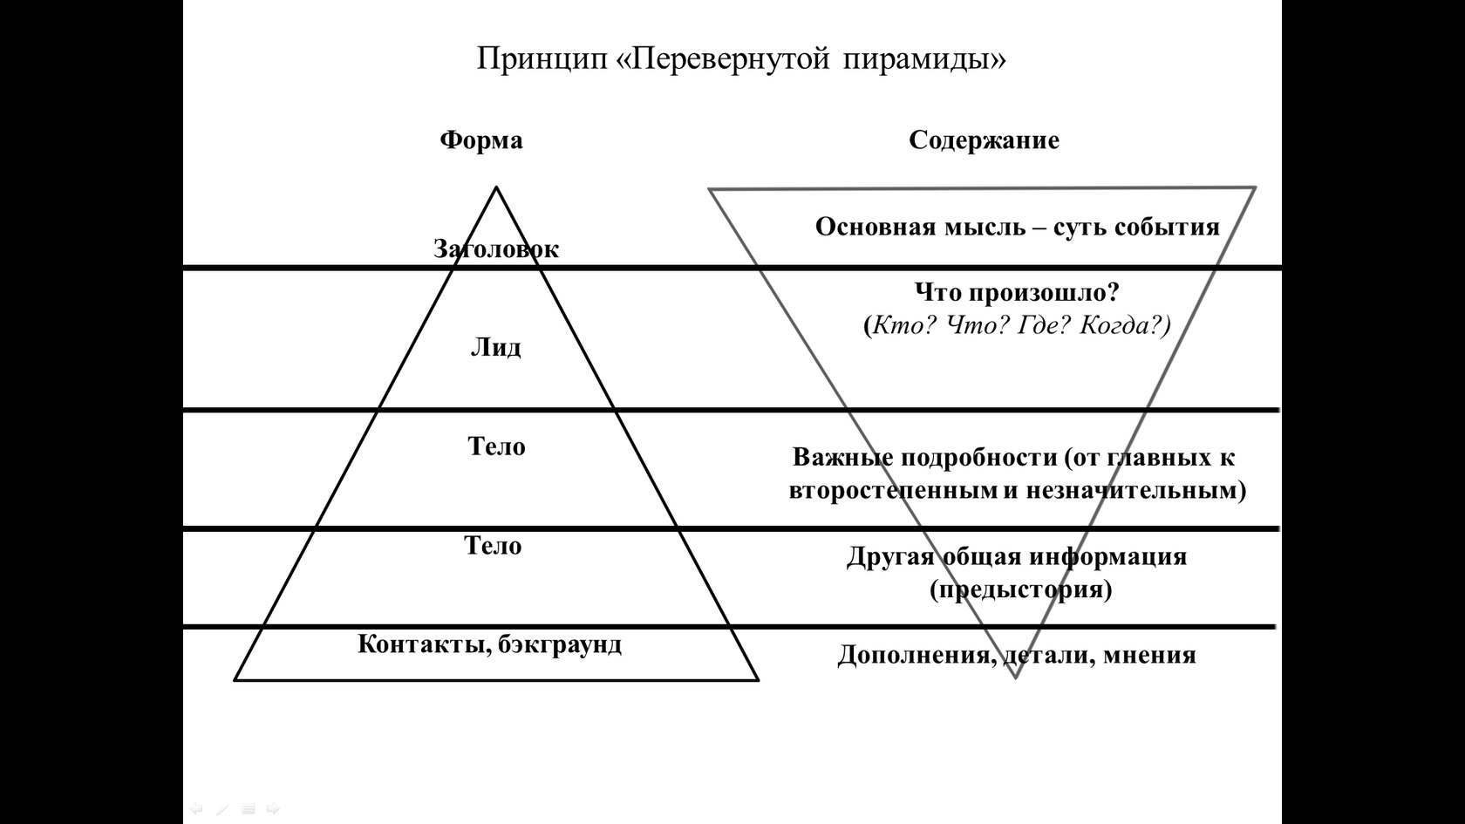

Например, составим информационную заметку о сегодняшнем занятии: отвечаем на основные вопросы:
Кто? Юные журналисты
Что делают? Находятся на открытом занятии
Где? В школе №1
Когда? В апреле 2019 года
Почему? чтобы научиться правильно писать статью
Как все проходит? информативно и интересно
Учащиеся объединения Юный журналист находятся в школе №1 на открытом занятии по журналистике для того чтобы научиться правильно писать и оформлять статью. Занятие проходит позитивно и интересно.
Логично, понятно, что происходит.
8. Подытожим, что мы должны сделать, чтобы у нас получилась отличная статья…..
Снова даю вам 2 минуты, чтобы вы свои статьи доработали. Помним, что у вашей статьи должны появиться заголовок и авторская подпись. Понятной и интересной. Продумайте в уме, какая была бы у вас иллюстрация. Кто читал свою статью вначале занятия, читает окончательный вариант в конце занятия.

9. Итог. Резюме. Рефлексия
Выводы, самоанализ. Аплодисменты!
Обратная связь: Поднимите правую руку – поставьте оценку себе, как вы поработали сегодня? Как были включены в процесс занятия. Поднимите левую руку и дайте, пожалуйста, оценку тому, кто проводил занятие, насколько понятно, информативно, насколько вы сможете применить полученные знания сегодня.

